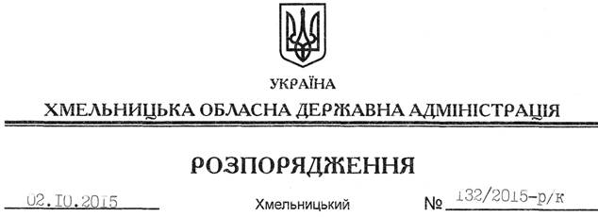

Про переведення Ю.Мамчура

На підставі статті 6 Закону України “Про місцеві державні адміністрації”, статті 32 Кодексу про працю України, постанови Кабінету Міністрів України від 02 серпня 1996 року № 912 “Про затвердження Типового положення про кадрову службу органу виконавчої влади”:
1. Перевести з 02 жовтня 2015 року Мамчура Юрія Миколайовича з посади заступника начальника відділу кадрової роботи апарату обласної державної адміністрації на посаду начальника відділу кадрової роботи апарату обласної державної адміністрації з посадовим окладом згідно зі шатним розписом.
Підстава: заява Ю.Мамчура від 31.08.2015 року, висновок Національного агентства України з питань державної служби від 30.09.2015 року № 5303/10-15
2. Взяти до уваги, що Ю.Мамчуру 22 березня 2013 року було присвоєно сьомий ранг державного службовця.

Голова адміністрації М.Загородний

